[吴安华与薛向欣合作论文遭学术质疑：东北大学与中国医大一院的研究是否面临挑战？](https://mp.weixin.qq.com/s?__biz=Mzk2NDM2NTQxOQ==&mid=2247487522&idx=1&sn=759e00886ab814be7ac71ae5a3080e11)

原创学术需风清[学术风清](javascript:void(0);)2025-04-28 20:29:22福建



点击箭头处“蓝色字”，关注我们哦！！

在2025年3月，一项合作研究引发了学术界的热议。这篇由东北大学和中国医科大学附属第一医院联合创作的论文，题为“Nanoscale TiO2 nanotubes govern the biological behavior of human glioma and osteosarcoma cells”，刊登于《International Journal of Nanomedicine》。此研究背后的团队包括来自多个实验室的学者，如Ang Tian、Xiaofei Qin、通讯作者Anhua Wu(吴安华)、Hangzhou Zhang、Quan Xu、Deguang Xing、He Yang、Bo Qiu、以及另一位通讯作者Xiangxin Xue(薛向欣)。





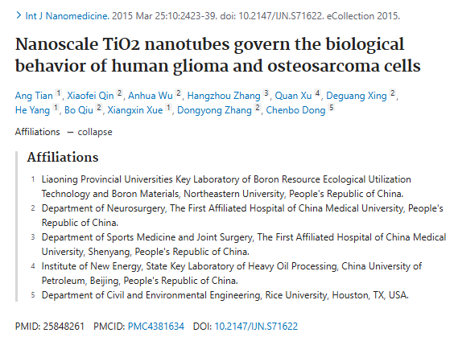





**疑云初现：图像重复引发的学术争议**



这一学术争议的导火索是一位国际知名的职业学术打假人，Sholto David博士，他在Pubpeer论坛指出，这篇论文与另一几乎同期发表的研究共享了图像，而这些图像却有不同的描述。David博士质疑道：“在这些同时期发表的论文中，究竟哪一篇才是首发，作者们是否能对此做出解释?”这一质疑，引发了学术界对论文真实性和原创性的广泛讨论。









**合作与资助：来自多个基金的鼎力支持**



这项研究离不开多个基金的支持，包括中国国家自然科学基金(50872019，51002027)、中国博士后基金(2013M530930)、辽宁省教育厅科研项目基金(L2012084)、中央高校基本科研基金(N130402001)、中国辽宁省自然科学基金(2013021075)，以及中国医科大学附属第一医院的科研基金(fsfh1304)。这些资助为研究提供了坚实的资金支持，使得这项合作能够顺利开展。





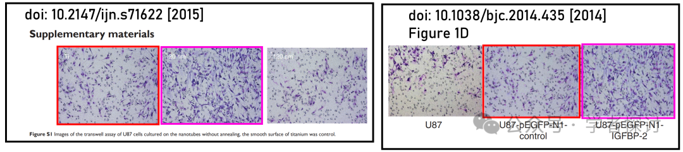

声明      若认为本内容侵犯您的权益请及时联系我们









**欢迎积极投稿营造良好科研氛围**



